Про закріплення об’єкту благоустрою
по вул. Керченська, 39 в м. Кременчуці
за суб’єктом у сфері благоустрою
гр. Чадюк Марією Павлівною

З метою дотримання норм Правил благоустрою території міста Кременчука, затверджених рішенням Кременчуцької міської ради від 01.11.2011, керуючись ст. 15, ст. 18, ст. 24, ст. 25, ст. 26 Закону України «Про благоустрій населених пунктів», Порядком закріплення об’єктів благоустрою у місті Кременчуці відповідно до Правил благоустрою території міста Кременчука, затвердженого рішенням виконавчого комітету Кременчуцької міської ради Полтавської області 26.12.2016 №1278, керуючись ст. 30 Закону України «Про місцеве самоврядування в Україні», виконавчий комітет Кременчуцької міської ради Полтавської області
вирішив:
1. Закріпити об’єкт благоустрою по вул. Керченська, 39 в
м. Кременчуці за суб’єктом у сфері благоустрою гр. Чадюк Марією Павлівною згідно зі схемою закріплення об’єкту благоустрою для утримання його в належному стані (схема закріплення об’єкту благоустрою додається).
2. Суб’єкту у сфері благоустрою гр. Чадюк Марії Павлівні укласти договір про закріплення об’єкту благоустрою у місті Кременчуці відповідно до Правил благоустрою території міста Кременчука.
3. Встановити строк утримання об’єкту благоустрою по Керченська, 39 – постійно з моменту прийняття рішення.
4. Оприлюднити рішення у відповідності до вимог законодавства.
5. Контроль за виконанням цього рішення покласти на першого заступника міського голови Пелипенка В.М.

Міський голова В.О. МАЛЕЦЬКИЙ

Схема закріплення об’єкту благоустрою
(для утримання його в належному стані відповідно до вимог Правил благоустрою території міста Кременчука)
території за адресою: вул. Керченська, 39
суб’єкт благоустрою: Чадюк М.П
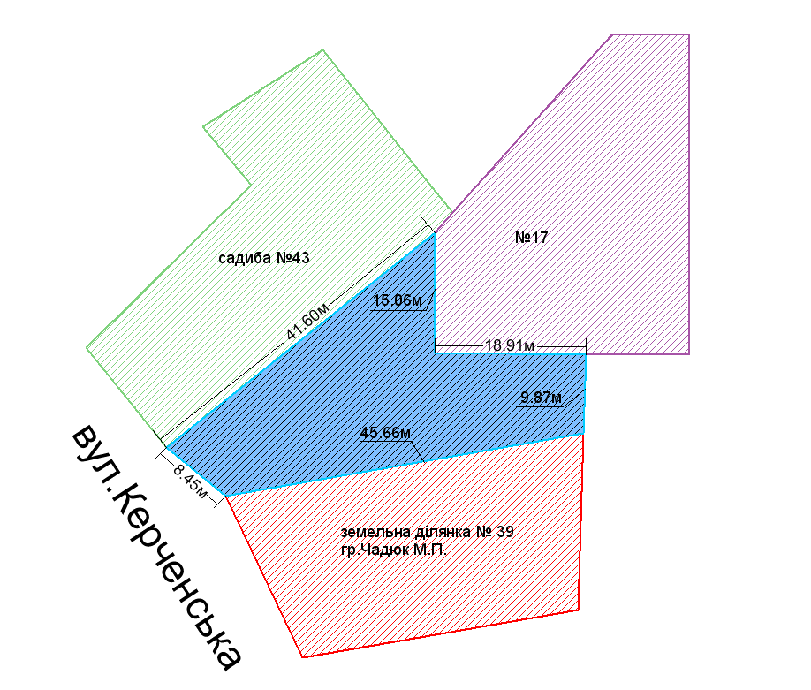

- земельна ділянка гр.Найдьон І.С.

- земельна ділянка гр. Чурсіна М.П.
- земельна ділянка гр.Чадюк М.П.
- прилегла територія що закріплюєтся за гр. Чадюк М.П.

Розробник: Оляновський О.А.

Юридичні адреси та реквізити Сторін

СТОРОНА 1: СТОРОНА 2:
Виконавчий комітет Кременчуцької
міської ради Полтавської області Чадюк М.П.
Пл. Перемоги, 2, м. Кременчук, 39600 вул.Керченська, 29, м. Кременчук, 39600
Перший заступник міського голови
Пелипенко В.М. Чадюк М.П.
______________/_______________/ ________________/_________________/

